数值分析上机实践题
第1次上机题目(回忆Matlab编程)
- 求数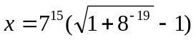的近似值；
- 求数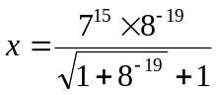的近似值；
做完1，2题从数学公式上分析以上公式等价吗？用计算机算的结果一样吗？你有什么感想？

- 求当x=－1.5，2，45时y=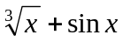的值是多少？Matlab函数为power(x,1/3)+sin(x)
- 求数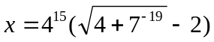的近似值，再把它分子有理化，计算其结果，两者相同吗？
- 求数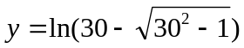的近似值，在与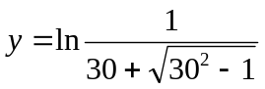比较，结果一样吗？从数学公式上分析以上公式一样吗？(Matlab函数log表示自然对数ln)
- 编程题（注意：不能用Matlab自带函数）
- 求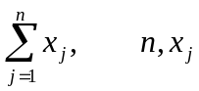自己选定；
- 求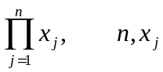自己选定；
- 求函数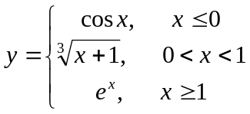的值；要求：从键盘输入一个x的值，返回一个对应y的值（注：Matlab函数：cos(x)=cosx ;power(x,1/3)= 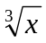 ; exp(x)= 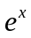）
%------------------以下题目不容许用Matlab自带函数：max 和min --------------------------------
- 求一组数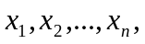的绝对值的最大值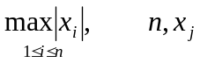自己选定；
(注：绝对值 |x|=abs(x) )
- 求一组数的绝对值的最小值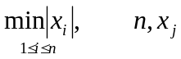自己选定；
- 求一组数的绝对值的之和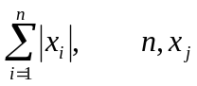自己选定；(绝对值abs)
- 求一组数的平方之和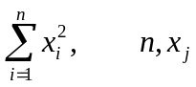自己选定；
- 求一个矩阵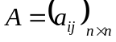的元素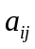绝对值的最大值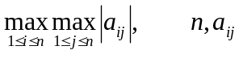自己选定；
- 求一个矩阵的元素绝对值的之和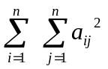，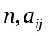自己选定；
- 求一个矩阵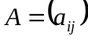的元素绝对值的行和的最大值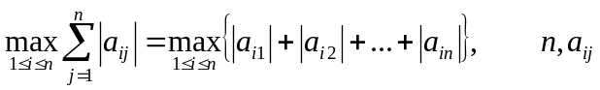自己选定；
- 求一个矩阵的元素绝对值的列和的最大值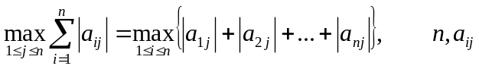自己选定；

